基于视觉的农用车辆导航线提取算法研究
1 绪论
1.1 课题背景与研究意义
1.2 农业自动导航概述
1.3 导航线提取技术国内外研究现状
1.4 本文主要工作及结构安排

2农田图像分割

2.1 农田图像分割

2.1.1 常用的图像分割算法介绍

2.1.2 基于超像素块密度的图像分割算法
2.2 自动RIO区域创建
2.2.1 RIO区域模型
2.2.2 emmmmmmm

2.3 本章小结

3 导航线提取算法研究
农用车辆导航线的提取就是在农田环境中提取出作物所在的中心线，保证农用车辆按照既定的路线行进。农业机械导航线提取的关键一步就是作物定位点的提取，因此研究一种准确的作物定位点提取算法具有非常重要的意义。
在进行作物定位点提取时，比较常用的算法主要有基于垂直投影的作物定位点提取算法、基于特征点群的作物定位点提取算法。基于垂直投影的作物定位点提取算法是在将经过预处理的二值化农田图像进行条形分割后，在每一个条形图中利用垂直投影的方法计算出中心作物所在的位置，将此记为特征点。正常情况下，垂直投影法效果较好，但在作物漏播或者缺株的情况下定位点检测效果会明显下降【基于边缘检测与扫描滤波的农机导航基准线提取方法】。基于特征点群的作物定位点提取算法是将经过预处理的农田图像利用角点检测算法来检测作物的特征点，然后对属于每一类的特征点进行分类。本文主要在在基于垂直投影的作物定位点提取算法上进行了研究。在研究的基础上提出了一种基于轮廓查找的作物定位点提取算法，一定程度上提高了作物定位点检测的准确性。
作物行直线拟合是作物定位点提取之后的重要步骤，常用的拟合方法有基于最小二乘的直线拟合算法以及基于Hough变换的直线拟合算法，本文在作物定位点检测的基础上对比了两种直线拟合算法的效率，选取了复杂度较低的最小二乘直线拟合算法。
考虑到正常情况下农田中作物区域的密度远远高于杂草区域这一实际，在基于轮廓查找的作物定位点提取算法的基础上提出了一种基于轮廓查找与线扫描的作物行和检测算法，算法的准确性以及鲁棒性有了更进一步的提升。

3.1 作物行定位点提取算法

3.1.1 基于垂直投影的作物定位点提取算法
基于垂直投影的导航线提取算法的原理是首先将预处理好的二值化农田图像进行条形分割，通过垂直投影法在每个条形图中计算作物所在的位置确定定位点【xx】。传统的垂直投影法只能检测处于图像中间的那条作物行所在位置。基于垂直投影的作物定位点提取算法具体流程如下：
1）图像条形分割
由于导航线的提取需要一系列的特征点，而特征点需要在一定区域中进行提取，基于垂直投影的导航线提取算法将农田图像分割为若干条形图，原始图像尺寸为，分割出的单个条形图为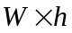，如图3-1（a）所示。

图3-1
2）条形图垂直投影
在每一个条形图中，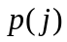为条形图中第列的垂直投影值，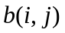指的是条形图中位于点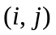处的像素值，在此处为0或者1，是每个条形图投影值的均值。计算公式为：
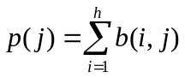
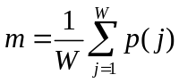
式中： 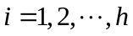；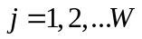。
3）作物行定位
经过二值化的图像中作物部分为1，作物行间为0，所以作物所在位置在垂直投影图（图3-1（b））上显示为波峰，而作物行间显示为波谷。根据垂直投影图中波峰的位置可以求出作物边界以及中点，即作物行定位点。作物行定位点求取的具体步骤为：
a.在每一个条形图上计算每一列的垂直投影值以及每一列投影值的平均值。
b.建立如下规则：假若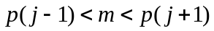，则记为上升点；假若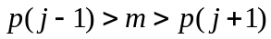，则记为下降点。根据此规则判断中的升降点以及其位置。
c.根据升降点之间的举例确定作物行边界定位点，并剔除非定位点。此处认为，假若升降点之间的距离小于平均距离，则认为该对升降点为非定位点，反之则为作物边界定位点。
d.将升降点的中点记为该处作物行定位点。
传统的基于垂直投影的定位点提取算法的定位点提取效果图、数据点、误差点如图786所示

如图786所示
分析一波可好
3.1.2 基于特征点群的作物定位点提取算法
传统的基于垂直投影的作物定位点提取算法由于条形分割的数量限制导致拟合点的数量较少，在这种情况下，如若定位点提取的不够准确的话将会直接导致作物中心线拟合出现较大偏差。基于特征点群的作物定位点提取算法，采用常用的角点检测算子进行作物角点检测，克服了传统的基于垂直投影的定位点提取算法定位点数量少、且只能检测中间一条中心线的缺点。
准确的检测代表作物信息的特征点是降低图像处理时间的重要途径，研究者们利用SIFT算子[Research on cotton row detection algorithm based on binocular vision]、SURF算子[基于SURF算法的绿色作物特征提取与图像匹配方法]等具有旋转不变特性的算子进行检测，但该类算法所得的特征点比较稀疏为且非常耗时，不能够精确的描述作物行的特征，对农田复杂环境适应性不强。而Harris算子【A combined corner and edge detector】与SUSAN算子【SUSAN-A new approach to low level image processing】在对自然图像进行角点检测时具有较好的一致性【基于特征点匹配的SUSAN，Harris算子比较】，也是比较车行用的角点检测算子。Harris算子通过对灰度图的梯度进行计算来检测图像的角点特征，图像点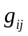是否为Harris角点的依据是该点的Harris值是否大于阈值，如公式3-23232所示：
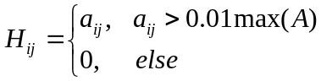 （3-23232）
式中：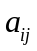表示在处的Harris算子值；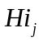表示的Harris响应值，不为0则该点为Harris角点，反之不是Harris角点；中的每个元素表示计算的角点检测函数，通过判断与阈值大小来判断像素是否为角点，角点响应函数矩阵的计算公式为式3-23232。
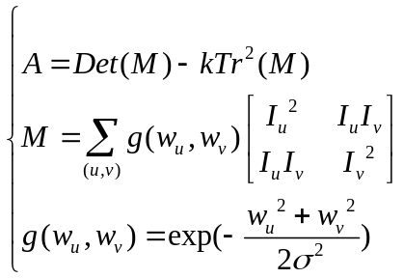 （3-23232）
式中：为系数，一般取经验值0.04~0.06【Research on cotton row detection algorithm based on binocular vision】；为描述像素形状的局部自相关矩阵；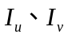表示图像在行与列方向的一阶梯度；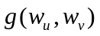表示矩形的高斯模板，其中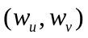分别表示模板的宽和高；表示高斯分布参数；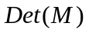和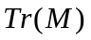表示的行列式值和的迹。
其中角点响应函数也可以由改进的无参数的表示，如公式3-23232表示：
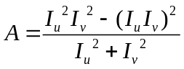 （3-23232）
Harris角点检测算法的基本流程为：
1）分别根据水平和竖直差分算子对图像进行滤波来计算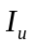和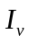以及；
2）对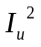、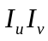、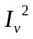进行高斯平滑滤波来消除孤立点和凸起；
3）计算每个像素的角点检测函数；
4）抑制并选取极大值；
5）若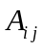为某处的局部极大值且大于一定阈值，则认为是角点。
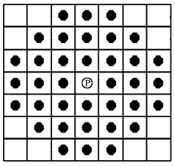
图 3-89 SUSAN算子
SUSAN算子采用的是一个圆形模板如图3-89所示。其半径3.4像素，面积37像素。通过计算周围像素和模板中心像素的灰度相似系数与阈值进行比较，相似度小于阈值则中心像素为SUSAN角点。通过公式（3-798）计算角点响应值。
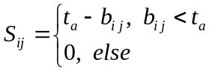 （3-798）
式中，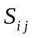代表处像素的角点响应，若其大于0则为SUSAN角点；为最多允许的相似点数量，是一个几何阈值，一般当取值小于板面积的1/2时能够避开边缘点且能够获得角点特征。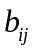代表模板内与中心灰度点相似的数量。通过公式（3-555）进行计算：
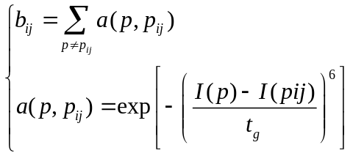 公式（3-555）
上式，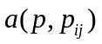代表模板中心点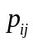与像素点的相似度；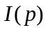与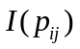代表两个像素点的灰度值；代表设定的灰度差阈值。
SUSAN角点检测算法的步骤为：
1）设置面积为37像素的圆形模板在图像内滑动，根据灰度判断像素点是否为SUSAN区域；
2）统计模板内与中心点相似的个数；
3）利用角点响应函数与与之进行比较，若小于SUSAN值则为SUSAN角点；
4）对初始角点进行非极值抑制，得到最终角点。
在角点检测时一般会得到多个初始角点，为得到比较准确的角点，要对其进行非极大值抑制。获取最佳角点的常用方法是在以初始角点为中心的7*7像素的矩形模板内寻找初始角点邻裕范围内与其灰度差异最大的初始角点为最佳角点。最佳角点特征选取的公式如下：
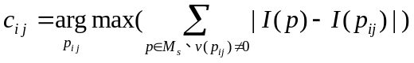 （3-5785）
式中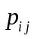表示非0的初始角点；表示选取的7*7模板；与代表两个像素点的灰度值。
在本文数据集下分别进行Harris角点检测以及SUSAN角点检测，两种情况下角点数量以及角点检测精度随参数的变化曲线如图3-8979所示

如图3-8979
由图中曲线可以看出，Harris角点检测的数量随着参数啥而上升，检测精度随着啥而下降，而SUANSAN，所以最终选择的参数为表3-77所示：

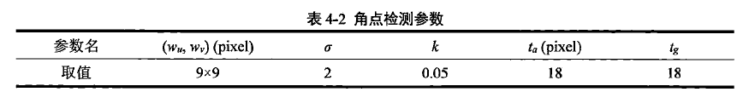
两种算子利用和上述参数的特征点检测结果图3-0676以及平均定位误差图3-0676如下：

如图3-0676
由结果图可以看出，两种算子都能准确检测出作物所在位置的特征点，能够有效的代表作物信息，Harris角点检测的平均角点数量为8798个， SUSAN角点检测的平均检测时间为7897个。SUSAN算子能够准确有效的检测出代表作物的特征点，且其检测时间为mmmsss，优于Harris算子的特征点检测时间。所以本文在后续进行算法对比分析时采用的是SUSAN角点检测算法。
3.1.3 基于轮廓查找的作物定位点提取算法
基于作物特征点群方法通过对每个作物行所在特征点进行聚类，能够有效地得到作物行数量信息以及位置所在信息，但农业机械导航路径往往是处于中心的那条作物行或者作物行空地，该方法检测出的多条作物行并不都是有效信息，在一定程度上浪费了了算法运行时间以及内存。基于垂直投影的方法首先对农田灰度图像进行垂直投影来确定中心线所在列，然后将灰度图进行条形分割，并在每一个条形图中进行垂直投影，在中心列位置附近寻找垂直投影曲线上的峰值点来确定每一个条形图中的作物行定位点，然后进行直线拟合，在一定程度上有效检测出作物行所在直线，但峰值点受缺株情况以及杂草的影响较大，导致检测到伪峰值点，且垂直投影法只能够检测出处于图像正中间的那条作物行，在实际应用时不能满足应用场景的实际情况。
基于上述垂直投影法与特征点群法在的不足，本文提出一种新的基于作物轮廓查找的作物定位点提取算法，该算法在得到农田条形图后利用在水平条图中寻找作物行的轮廓代替了传统的垂直投影在中心列附近寻找峰值来寻找作物行所在位置，然后寻找轮廓区域重心作为定位点，以期获得较好的检测效果。
作物行定位点的提取是导航线提取中比较重要的一个步骤，作物行定位点提取的准确与否关系着最终导航线的拟合效果。本文基于作物轮廓查找的定位点提取算法的流程图如图5所示。
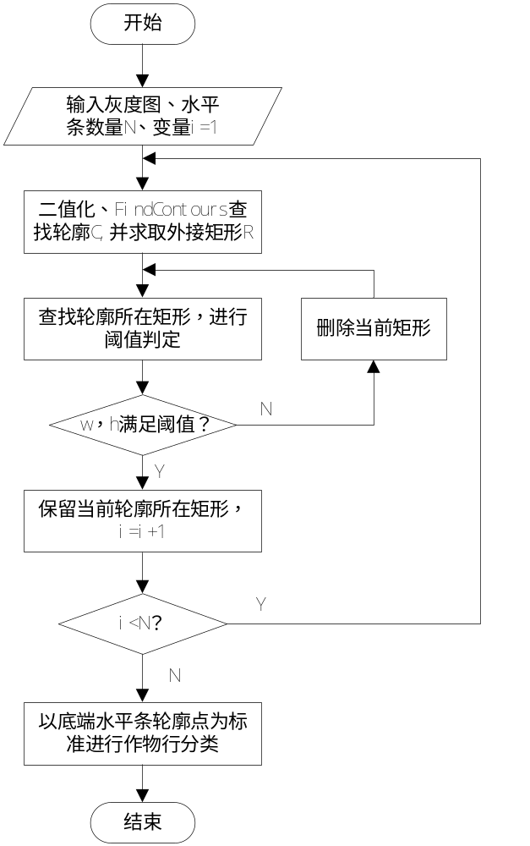
图5 基于轮廓查找的定位点提取流程图
本算法与垂直投影法在提取作物行定位点的相同之处是将农田灰度图像分割成若干个条形图，这样有利于降低图像处理的计算量，而且对作物行中心线的提取没有影响。针对农田图像数据集，预处理后将其分割成12个水平条，具体方法是在垂直方向上每间隔10个像素提取一个水平条，且每个水平条的高度为10个像素。最终每个水平条的尺寸为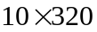像素，对图3（b）进行条形分割的结果如图8所示。

图8 条形分割图
上一步骤得到作物行条形图后，在分割的每一个条形图中，利用Canny算法对作物进行边缘检测并绘制轮廓，对所有检测到的轮廓求取其外接矩形，并根据外接矩形尺寸进行噪声的过滤，剩余矩形中心所在点即为作物定位点，从最底端条形图开始根据定位点数量利用基于斜率的点分类算法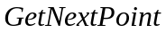将所有定位点分类，点分类算法的示意图如图55555所示。
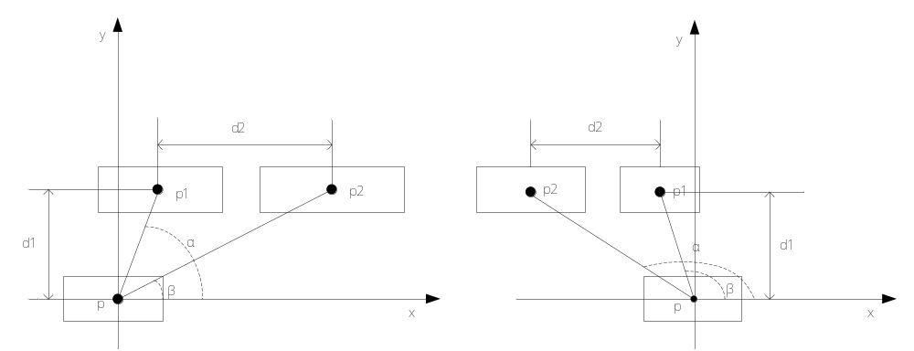
(a)左半边定位点分类 (b)右半边定位点分类
图55555 基于斜率的点分类示意图
如图555中所示，（a）图中，根据在拍摄时相机会倾斜一定角度这一事实，该图表示作物定位点处于图像左半边，表示当前定位点，记为坐标原点。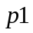和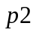表示下一行待分类的定位点，事实上，在条形图分割时每个条形图之间的间距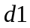是远小于作物行间距d2的，根据这个原则，显而易见和同属于一条直线，而属于非本作物行点，当处于图像左半边时对应坐标系中第一象限，根据三角函数知识可知与位于小于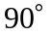，所以本文提出的根据直线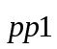的斜率大于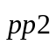这一原则，可以根据计算出的正切值的绝对值求取同属于一条作物行的点的下一行定位点。图（b）中原理相同。从图像底端计算到图像顶端就可以将所有定位点进行分类。图像定位点分类算法的数学公式8888所示
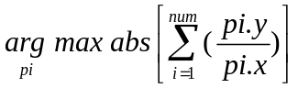 88888

式中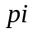表示条形图中第待分类点；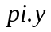与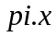分别代表在以为坐标原点时的纵坐标与横坐标。
具体的作物行定位点提取步骤如下：
（1）对每个水平条进行二值化，在二值化后的条形图中查找可能的作物行轮廓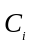；
（2）对查找出的每个轮廓求取其对应的外接矩形区域；
（3）根据尺寸阈值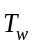和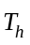剔除不符合条件的噪声轮廓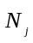所在外接矩形，将能够代表作物的矩形区域保留下来；
（4）根据图像最底端的条形图中作物轮廓的个数确定有效作物行数；
（5）根据定位点分类函数GetPoints(var nowPoint,var &nextPoint)求取当前点所在作物行的下一个定位点，以此对作物定位点进行分类。

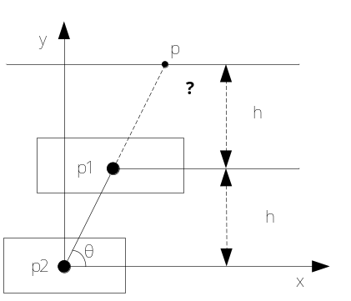
如图3-7989080
在提取定位点的过程中，若在某个条形图中，没有寻找到作物行所在轮廓，则可以判定作物为缺株的情况，此时根据前两个条形图中求取的定位点确定的直线来估计当前定位点所在的位置，如图3-7989080所示，点为本文算法针对缺株情况根据已检测点与所在直线斜率求取的缺株位置，这种思想构造出的定位点与实际该位置的理想定位点之间的误差是极小的，所以有效地克服了传统垂直投影法由于缺株问题导致的定位点提取失败的问题；假若是作物行初始位置（即图像最下方所在条形图）缺株，则该位置的定位点列坐标为相邻定位点附近距离作物行像素宽度的位置，行坐标为条形图中心行坐标。此处，根据单一杂草与作物的轮廓以及面积的对比，本文将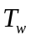设为2个像素，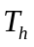设为4个像素，小于阈值的轮廓定义为噪声轮廓，通过对噪声轮廓进行阈值筛选有效地克服一些小的噪声影响。图8中条形图所在定位点检测过程如图9所示。

（a）作物轮廓图

（b）轮廓对应外接矩形图
（c）具有噪声轮廓的条形图
（d）去除噪轮廓的条形图

（e）定位点结果图
图9 作物轮廓及定位点结果图
图9中（a）为经步骤1、2得到的条形图作物轮廓检测结果，可以明显看到，最后一个条形图存在一个噪声轮廓，图（b）为所有轮廓对应的外接矩形图。图（c）是含有噪声轮廓的那个条形图。图（d）为经算法步骤3去除噪声后得到的结果图，图（e）为标出了所有轮廓对应的外接矩形重心的结果图。
从图（e）中可以看出，图像顶端的一个条形图最右侧的定位点出现了一定偏差，出现这种情况的原因是由于相机采集数据时是朝下倾斜一定角度的，而正常情况作物行是处于一个平行的状态，所以距离相机越远的位置在图像中作物行的间距越窄，导致在轮廓查找时将此位置与右侧的作物行检测为一个轮廓。针对这种问题，通常的解决办法是对图像进行感兴趣区域（ROI）的设置，忽略图像最上方的部分条形图，实践证明这样并不会影响到导航线提取的效果。
3.1.4 定位点提取效果评价
定位点提取的好坏通常从定性和定量两方面来进行评价，本文将从定性和定量两方面来对上述定位点提取算法进行分析。定性评价是指从算法的运行结果等非数据结果指标来评价，展示的是被评价目标表现出的效果状态。定量评价是通过数学手段通过实验仿真得出的数据结果来进行评价。本文定量评价定位点检测效果时采用的是人工标记的定位点与算法检测出的定位点之间的距离，算法速率方面的评价指标采用的是检测时间。
图43434是三种定位点检测结果与人工标记的定位点之间的误差曲线，本文标记的误差点采用是实验室4名成员的平均标记点，三种算法人工标记点的标记方法是在条形图中对应位置进行标记。基于特征点群的定位点提取算法在对比时是将人工标记点与对应条形图位置计算特征点的平均值进行误差计算。
本文测试图片图3b的定位点数据、误差曲线一级运行时间如图4-37249所示

图4-37249（a）数据点

图4-37249（a）误差

图4-37249（a）运行时间
由图表中数据可以看出，在测试图上三种算法中，本文的基于轮廓查找的定位点提取算法效果更好，误差较小。
为获得一个整体上的定量分析，在本文数据集上进行了算法运行时间以及平均误差的对比分析。

图43434 误差数据（曲线）以及平均误差、运行时间
从图中结果可以看出，基于垂直投影法的定位点提取算法的平均误差为80pix，基于特征点群的定位点提取算法的平均误差为70pix，基于轮廓查找的作物定位点提取算法的平均误差为70pix。垂直投影法在定位点提取时利用的是在指定位置进行垂直投影，受缺株以及杂草影响比较大，导致定位点提取出现偏差；基于特征点群的定位点提取算法采取的是特征点的平均值，所以整体误差较小；本文提出的基于轮廓查找的定位点提取算法利用阈值对噪声轮廓进行筛选，有效克服噪声的影响，通过已有点根据斜率确定缺失的定位点来克服了缺株的问题，基于轮廓查找的定位点提取算法较基于特征点群的定位点提取算法比较简单，速度较快。所以综合效果较垂直投影法以及特征点群法好。

3.2作物行直线拟合算法（根据检测效果对比选一种）
作物在农田中的基本走势呈直线趋势，所以，在提取到作物特征点之后的只要工作就是直线的拟合。基于作物定位点的农业机械导航线的拟合方法通常有最小二乘法以及Hough直线拟合的方法【cc】。
最小二乘法在直线拟合时速度较快，但其对噪声比较敏感【A study of EDM and ECM/ECM-lapping complex machining technology】。它的基本原理：考虑给定的数据点集合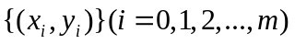，在给定函数类中，求取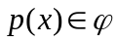，使得误差平方和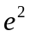最小，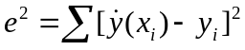。即寻找与给定点集的距离平方和为最小的曲线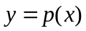。所以在使用最小二乘法进行直线拟合时，对前期定位点的选取要求比较高。
Hough变换直线的效果比较鲁棒，但其存在计算量比较大的缺点，往往不能满足农业机械实时导航的要求【Modelling and monitoring interelectrode gap in pulse electrochemical machining】。

3.2.1 最小二乘法
最小二乘法是学者马里 勒让德在1806年提出的一种数学优化算法。它的基本原理是通过最小化误差平方和来使得函数和数据能够达到最佳匹配。这种数学优化技术在拟合回归、统计处理领域应用十分广泛，在工程上也有非常实用的价值。
最小二乘法的数学原理是使用函数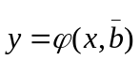来对数据点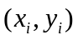进行拟合，使得求得最小的误差平方和（其中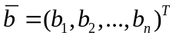，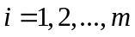）。最小二乘法其实是寻找最优参数，式子（3-12）为其目标函数。
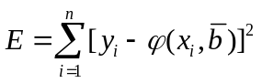
通常情况下，多数学者对最小二乘的目标函数进行了改进【电话费很高的话】，使得其能够尽可能减小拟合误差，改进后的目标函数是拟合数据点的残差的加权平方和，如式（3-13）所示：
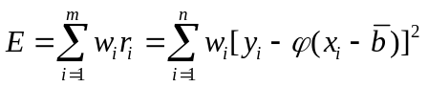
上式中，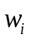指数据点对应的权值，为非负值。
对于来说，不仅可以表示直线也可以表示曲线，当表示直线时，我们使用的方程为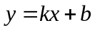。此时，对做变换，如（3-12）式：
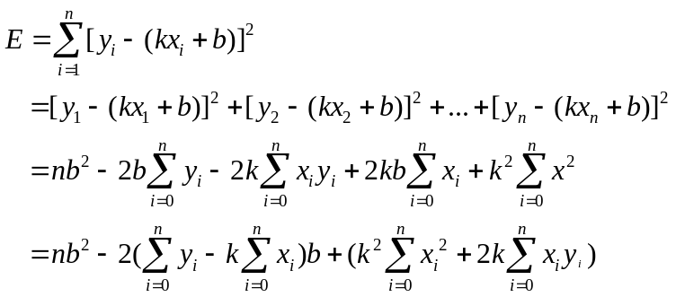

我们将k当作参数，此时是的二次函数，经计算，最小时满足式（3-13）条件：
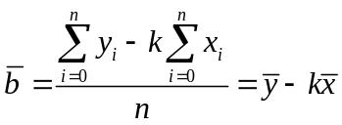
其中，和表示数据点和的平均值。
我们把当作的二次方程，将带入（3-12）式中，此时取得最小值的条件为满足式（3-14）的条件。
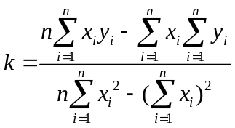
此时，和均可以用数据点的值和值表示，被称为线性回归方程。通常，我们期望计算到的作物行所在定位点具有有效性、无偏性以及一致性等特性。这样最小二乘法检测出的直线具有较高的准确性。但通常的最小二乘法存在对噪声数据点比较敏感以及不适用于待检测点隶属多条直线的缺点。在本文中，针对第一个缺点，本文提出的基于轮廓查找的作物定位点提取算法通过对轮廓对应外接矩形的尺寸筛选已经有效地剔除了属于杂草噪声点。针对第二个缺点，每类待拟合的作物定位点都属于同一条直线。所以在使用最小二乘法对本文数据点进行拟合时最小二乘法直线拟合时存在的缺点本文均不在考虑范围。
本文以最小二乘法对基于轮廓查找的作物定位点提取算法提取出的作物行定位点进行拟合，拟合结果如图3.121所示，作物中心线的方程根据式（3-13）和（3-14）表示为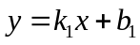。

图3.121
从图中可以看出，最小二乘法对本文提出的基于轮廓查找的定位点提取算法所得定位点能够准确的拟合，准确的反映了作物行所在位置。本文环境下对60副图像的直线检测部分平均运行时间为24324，速度较快，能够满足农业机械导航实时性的基本要求。

3.2.2 Hough变换法
Hough变换是学者Paul Hough首先提出的，通过一定的映射关系，将图像空间与参数空间进行转换，在参数空间寻找累加器峰值来进行直线的检测。为了改进传统Hough变换需要大量数据点、运算速度慢的缺点，又有学者提出了概率Hough变换。
（1）传统Hough变换
通常，我们将图像平面中的直线定义为极坐标下的形式，如式（3-15）所示：
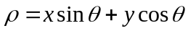
其中，指的是直线到坐标原点的距离，指的是直线与坐标正方向的夹角。
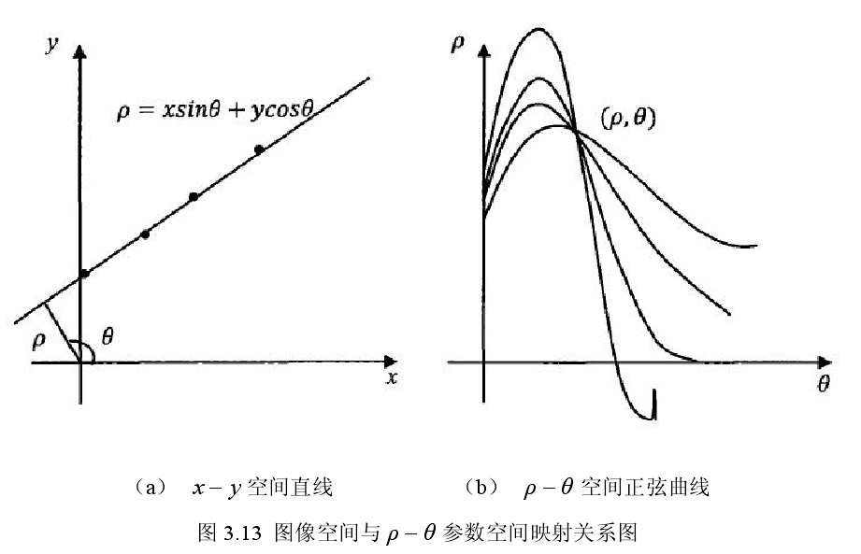
考虑到参数空间的点和图像空间的直线之间的关系，过一点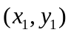的直线可以表示为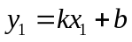，参数与变量互换得到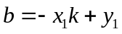。同一条直线上的点具有相同的斜率和截距，即参数空间内这些直线会相交于同一个点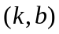。只要在参数空间内计算出，即寻找出了实际中的一条直线，而参数空间的直线方程往往转换为了如图（3-13）的极坐标下，也就是转换为了极坐标下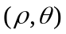的求取。在Hough变换中，参数空间设定一个累加器，而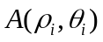对应于点，我们在计算时，通过对在轴上取不同的细分值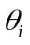，得到对应的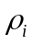，然后在累加器中给对应的累加器元素加1。待所有点检测完毕后，通过寻找累加器中的局部最大值来求取检测出的直线。
Hough变换可以根据局部的度量来描述所求参数，所以对于农田图像中的杂草以及缺株等情况，具有较好的鲁棒性与容错性。Hough变换存在的不足之处是它需要在全局参数范围内进行搜寻最佳参数，导致计算量比较大，通常难以满足农业机械导航实时性的要求，针对这一问题，有学者提出了概率Hough变换来改进它。
（2）概率Hough变换
传统的Hough变换需要大量的数据点，处理速度相对较慢，是一种全局的直线搜索算法。但往往在直线检测中，一些并非必要的数据点往往会导致算法的运算速度下降。所以，概率Hough变换的思想就是采用图像中一部分的数据点进行变换。这样不仅减小了传统Hough变换的运算量，而且能够保持原有Hough变换的一些优点，能够有效地提升算法的运算速度。
概率Hough变换解决如何确定数据点这一问题有两种方法：（1）采用图像的概率密度；（2）利用提前设定的阈值。通常采用的是第二种方法，因为该法比较简单有效。一般来说直线检测时，数据点存在冗余的问题，当数据点满足一定条件之后已经可以确定一条比较准确的直线，另外加进来的数据点对直线效果已经没有什么帮助，反而会导致算法速率的降低以及累加器峰值过大。其基本步骤如下：
- 初始化累加器，将待检测数据点装入未检测点的数据集；
2）从数据集随机选取数据点，若没有检测过，则对进行Hough变换，对应的累加器值加1，从数据集中删除点；
3）更新，将大于设定阈值的值对应的参数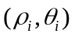输出，并将该累加器置0；
4）根据前一步计算出的参数，将原图中隶属于该直线的的数据点全部设置为已检测，并从待检测数据集中删除；
5）计算剩余数据点的数量，如果大于一定数量则重复步骤1），否则，算法结束。
概率Hough变换通过删除已检测到直线上的点来减小了一定的运算量，提高了算法的速度，而且依然保持传统Hough变换对杂草等噪声不敏感、对缺株等情况具有较好的鲁棒性的优点。但在检测时，由于作物并非严格直线，所以可能会出现的情况是一条作物行对应数条中心线，此时可以根据多个的算术平均值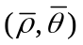对中心线进行合并，如式子（3-17）与（3-18）。
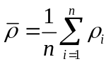 （3-17）
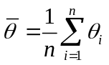 （3-18）
利用概率Hough变换检测直线的结果如图3-2323（a）所示，经过参数平均化的检测结果如图3-2323（b）所示。

图3-2323（a）图3-2323（b）
可以看出，相对于最小二乘法来说，概率Hough变换检测出的结果与实际作物行吻合程度不高，有一定的偏离。经过分析可知原因是作物行边缘并非一条直线，往往比较曲折，导致计算出的中心点出现偏差。概率Hough变换对60副农田图像在直线检测部分的平均检测时间为80989。与手工标记的中心线之间的偏差的折线图如图4324所示。所以概率Hough的算法运行速度不如最小二乘法快。

图4324
综合考虑偏差以及处理速度，本文作物定位点的拟合算法选用的是最小二乘法。
3.3 基于轮廓查找与线扫描的导航线提取算法
传统的中心线检测算法是用拟合作物定位点或者代表作物的特征点群。拟合定位点的方法受定位点选取的影响较大，一些未剔除的孤立点将导致中心线提取的失败，而且这种方法大都是采用条形分割的方法，因此获得的定位点数量较少，导致中心线提取的精度不够高。而本文算法在设计时考虑的是绿色作物的密度信息，最终的直线扫描算法将停留在绿色作物密度最大的位置。
本文算法的大体思想是在农田图像底部根据作物行数首先利用轮廓查找的方法确定作物所在直线的下端点，然后在图像上端的一定范围内以一定步长来进行搜索，当直线附近的为1的像素点达到峰值时，停止搜索，此时所检测出的直线即为当前作物行所在直线。算法的流程框图如图3所示。
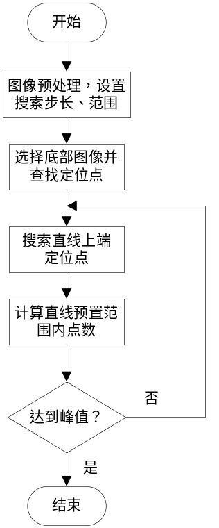
图3 本文算法流程框图
1) 轮廓查找直线下端点
农田图像由于相机安装的方向是朝下一定角度，所以作物行的走向是图像顶部作物行数多，底部作物行数少。考虑到作物行检测时只需关心主要作物行的位置即可，所以本文设计算法时仅检测了图像底部能够检测的作物行。假设农业车辆处于两条作物行之间。则求取车辆导航线必须先求取车辆两侧最近的两条作物直线。以下是确定作物所在直线下端点的步骤：
a.选择图像底部区域，区域的高度为，宽为；
b.在区域上查找作物所在轮廓，并将轮廓转换为对应的外接矩形；
c.设置一定的阈值进对矩形行筛选，矩形中心即为作物行底端直线定位点。
d.将图像中点插入进来，对检测到的作物所在直线底端点进行升序排序。
e.选择图像中点所在索引的上一索引和下一索引所对应的点为车辆两侧的直线下端点。

为了选择底部区域的合适高度，分别在10像素、20像素、30像素的高度下进行了实验，其检测结果如表1所示。

表1 不同高度下轮廓查找效果图
 | 无杂草情况 | 有杂草情况
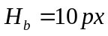 |  | 
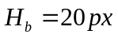 |  | 
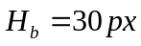 |  | 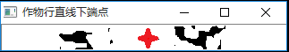
 |  | 

表1中，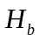代表图像底端选取的高度。
由表1可以看出，在底端高度为10像素时，由于检测出的作物轮廓的高度相小于长度，这将导致与杂草的轮廓类似，在进行筛选时，将作物轮廓误删，将会导致直线下端点检测存在较大误差。在底端高度为20像素时，在有杂草和无杂草情况下均能够基本有效的检测到作物的定位点。在高度为30像素时，无杂草的情况下依然可以有效地检测出底部定位点，而在有杂草情况下，仅检测出了一个作物定位点。所以，本文在底部区域检测定位点时将区域高度设为了20个像素。
2)直线扫描算法
作物行所在直线下端点确定之后，需要对每一个下端点搜索对应的上端点，由于左半幅图像作物所在直线的上端点的横坐标都是在下端点的右方，右半幅图像作物行所在直线的上端点的横坐标都是在下端点的左方。因此在搜索作物行直线上方定位点对搜索范围设定了规则如表2所示。图4为提取到的作物行结果图。
表2 上方定位点搜索范围
定位点 | 搜索范围
左边定位点 | 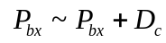
右边定位点 | 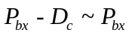

表中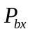代表下方定位点的横坐标，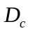代表作物行行距。
直线扫描算法的基本步骤为：
a.初始化作物行数量、作物行距以及搜索步长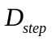。
b.从图像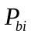开始在图像上方进行搜索，横向坐标每次增加个像素，此像素所在点与构成直线；（其中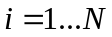）
c.计算直线上像素为1的点的个数并放入数组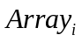中，如果范围没有搜索完毕跳转至步骤b继续执行，如果搜索完毕则执行步骤d；
d.计算当前数组的最大值所在的索引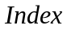，利用两点式计算出作物直线方程。
e.令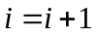，如果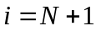则算法结束，否则跳转至步骤b进行下一次搜索。
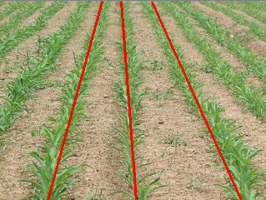
图4 图3b作物行直线检测结果
以上直线扫描算法提取出了农业车辆两侧的两条作物行所在直线，农业车辆行进所需要的导航线为两离车辆最近侧作物行直线的中间直线，具体计算方法是：
a.计算求取的作物行直线两个上顶点的平均点作为导航线的上端点；
b.计算求取的作物行直线两个下顶点的平均点作为导航线的下端点；
c.上端点与下端点所在直线即为导航线。

3.4 导航线提取效果评价（4种）
检测准确率以及角度偏差、算法运行时间是评价作物中心线检测算法的重要定量指标。本文从定性以及这三个定量指标对基于垂直投影的作物行中心线检测算法、基于特征点群的作物行中心线检测算法、基于轮廓查找与线扫描的作物行中心线检测算法进行评价。
本文对对基于垂直投影的作物行中心线检测算法、基于特征点群的作物行中心线检测算法、基于轮廓查找的作物行中心线检测算法、基于轮廓查找与线扫描的作物行中心线检测算法进行了仿真分析，通过仿真结果的对比可以发现：
（1）基于垂直投影的作物行中心线检测算法当出现缺株以及杂草较多时，定位点的提取会有较大的误差，导致后期直线拟合效果明显下降，鲁棒性不够好，而且垂直投影法往往只能检测居于图像中间的一条直线。
（2）基于特征点群的作物行中心线检测算法克服了传统基于垂直投影法
（3）本文提出的基于轮廓查找的作物行中心线检测算法
（4）本文提出的基于轮廓查找与线扫描的作物行中心线检测算法
3.5 本章小结

4 实验系统的设计与实现
4.1 硬件平台的搭建
4.2 软件系统开发
4.3相机模型建立
4.4 实验结果
4.5 本章小结

5 总结与展望
5.1 工作总结
5.2 研究展望

